Лягушонок под тиноюЗаболел скарлатиною.Прилетел к нему грач,Говорит: «Я врач!
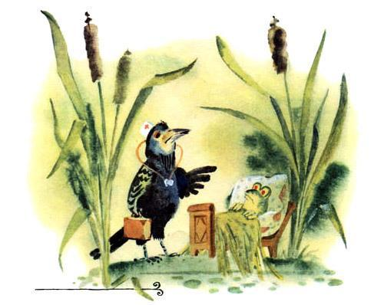Полезай ко мне в рот,Всё сейчас же пройдёт!»Ам! И съел.

